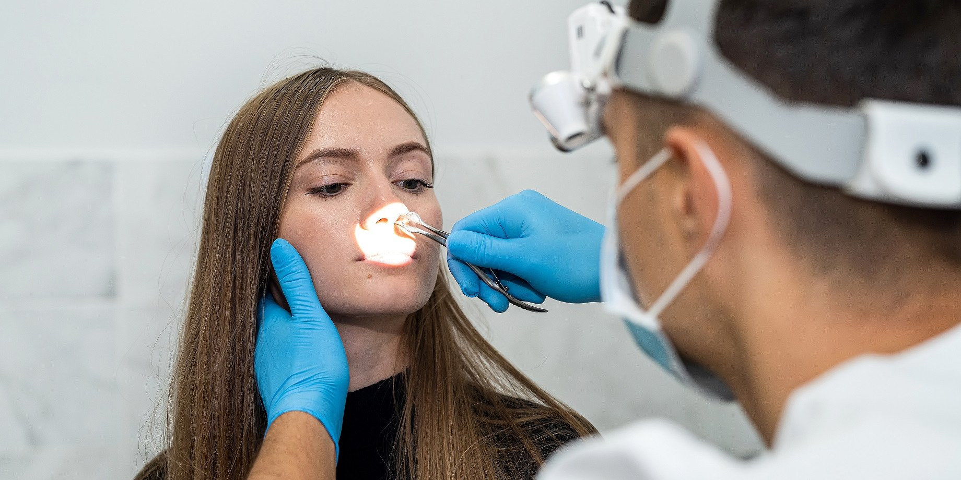

Centrum Medyczne MML realizuje program leczenia biologicznego pacjentów z przewlekłym zapaleniem zatok z polipami nosa

Warszawskie Centrum Medyczne MML, wiodący ośrodek otorynolaryngologiczny w Polsce, realizuje program lekowy dla pacjentów z ciężkim, przewlekłym zapaleniem błony śluzowej nosa i zatok przynosowych z polipami nosa (B.156). Uczestnictwo w programie daje chorym możliwość leczenia nowoczesnymi lekami biologicznymi. Dzięki kontraktowi z Narodowym Funduszem Zdrowia (NFZ) leczenie jest bezpłatne dla pacjentów.

Na przewlekłe zapalenie zatok przynosowych z polipami nosa skarży się około 3% populacji krajów zachodnich. Najczęściej chorują młodzi dorośli i osoby w średnim wieku. Schorzenie objawia się m.in. blokadą nosa, zaburzeniami węchu, katarem, spływaniem wydzieliny po tylnej ścianie gardła, bólami w obrębie twarzoczaszki, bólami głowy czy chrapaniem. Choroba znacząco pogarsza jakość życia – ma wpływ na jakość snu, zdrowie psychiczne i funkcjonowanie społeczne. U wielu pacjentów, mimo regularnego leczenia donosowymi glikokortykosteroidami, schorzenie pozostaje niekontrolowane i wymaga okresowego leczenia zabiegowego oraz doustnymi glikokortykosteroidami.

Rewolucja w terapii przewlekłego zapalenia zatok z polipami nosa

Chorzy na przewlekłe zapalenie zatok przynosowych z polipami nosa, którzy nie odnoszą korzyści ze standardowego leczenia farmakologicznego i zabiegów chirurgicznych, zyskali obecnie możliwość terapii lekami biologicznymi. Stanowią one przełom w leczeniu tego schorzenia. Ich działanie jest przyczynowe. Polega na blokowaniu mechanizmów prowadzących do procesu zapalnego. Terapia lekami biologicznymi zmniejsza objawy przewlekłego zapalenia zatok przynosowych, hamuje rozwój polipów nosa oraz ogranicza konieczność poddawania się zabiegom operacyjnym. Dzięki temu przywraca dobrą jakość życia.

Program lekowy z użyciem leków biologicznych

Od niedawna polscy pacjenci z ciężkim, przewlekłym zapaleniem błony śluzowej nosa i zatok przynosowych z polipami nosa mogą korzystać z programu lekowego, w którym stosowane jest leczenie biologiczne dupilumabem i mepolizumabem (B.156). Program jest skierowany do dorosłych pacjentów, którzy nie odnieśli korzyści ze standardowego leczenia farmakologicznego i zabiegowego. W październiku ubiegłego roku do realizacji programu przystąpiło również warszawskie Centrum Medyczne MML. Dzięki kontraktowi MML z Narodowym Funduszem Zdrowia udział w programie lekowym jest bezpłatny dla pacjenta.

Cieszymy się, że możemy zaoferować pacjentom z przewlekłym zapaleniem zatok z polipami nosa nowoczesne leczenie biologiczne. Udział w programie lekowym jest szansą dla chorych, u których standardowe leczenie farmakologiczne i zabiegowe nie wystarcza do kontroli choroby. Pozwoli na przywrócenie dobrej jakości życia pacjentów, którzy przez lata zmagali się z objawami schorzenia i przechodzili, niekiedy wiele razy, leczenie zabiegowe
– powiedział dr hab. n. med. Michał Michalik, założyciel Centrum Medycznego MML, specjalista otorynolaryngologii, chirurgii głowy i szyi oraz medycyny lotniczej.

Jak skorzystać z programu leczenia biologicznego w MML?

Pacjenci zainteresowani udziałem w programie leczenia biologicznego przewlekłego zapalenia zatok z polipami nosa, mogą się zgłaszać do Centrum Medycznego MML na konsultacje kwalifikacyjne. Odbywają się one w ramach kontraktu z NFZ. Zapisy przyjmowane są pod numerem 22 406 54 22. Na początku przeprowadzana jest diagnostyka, która pozwala potwierdzić wskazania do leczenia biologicznego. Program lekowy jest przeznaczony dla dorosłych pacjentów, u których leczenie doustnymi glikokortykosteroidami i przebyte co najmniej 2 zabiegi operacyjne zatok (lub przeciwwskazania do zabiegu) nie zapewniają kontroli choroby. Od pacjenta wymaga się dokumentacji medycznej potwierdzającej nieskuteczność standardowych metod terapii.

Źródło: https://pta.med.pl/wp-content/uploads/2023/06/OP_2_2023_LEKI-BIOLOGICZNE.pdf

Warszawskie Centrum Medyczne MML to wiodący w Polsce ośrodek specjalizujący się w diagnostyce i leczeniu chorób zatok, chrapania oraz obturacyjnego bezdechu śródsennego. W MML stosowane są najnowsze, małoinwazyjne metody zabiegowe. Realizacja programu leczenia biologicznego jest kolejnym krokiem w rozwoju placówki i wzmocnieniem jej pozycji jako lidera w dziedzinie otorynolaryngologii. Więcej informacji o centrum można znaleźć na stronie internetowej: mml.com.pl.

Kontakt dla mediów:Aleksandra Araźna, tel. 519 182 039, mail. aleksandra.arazna@mml.com.pl

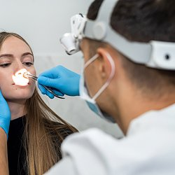 | Centrum Medyczne MML realizuje program leczenia biologicznego pacjentów z przewlekłym zapaleniem zatok z polipami nosa.jpg | Download

